Лабораторная работа №14. Программирование в командном процессоре ОС UNIX. Расширенное программирование
  - Дисциплина: Архитектура компьютеров и операционные системы
Игнатенко Денис Беньяминович
Содержание

Список иллюстраций

Список таблиц

1 Цель работы
Изучить основы программирования в оболочке ОС UNIX и освоить написание более сложных командных файлов с использованием логических управляющих конструкций, циклов и аргументов командной строки.

2 Задание
- Написать командный файл, реализующий упрощённый механизм семафоров.
- Реализовать аналог команды man с помощью командного файла.
- Разработать командный файл, генерирующий случайную последовательность букв латинского алфавита с использованием переменной $RANDOM.

3 Теоретическое введение
Командные файлы bash удобны для автоматизации типовых действий в UNIX-подобных системах. Они позволяют организовывать ветвления, циклы, обработку аргументов командной строки и взаимодействие с системными утилитами.
В лабораторной работе были реализованы три типовых сценария: синхронизация доступа к ресурсу, обращение к справочной подсистеме и генерация случайных данных. Их краткая характеристика приведена в таблице 1.
Реализованные командные файлы
Файл | Назначение | Основная идея реализации
semaphore.sh | Упрощённый семафор | Захват ресурса через атомарное создание каталога resource.lock
myman.sh | Аналог man | Поиск архива справки в /usr/share/man/man1 и открытие найденного файла
random_letters.sh | Генерация случайной строки | Преобразование значения $RANDOM в диапазон кодов букв a-z

4 Выполнение лабораторной работы

4.1 Подготовка рабочего каталога
В начале работы был создан каталог lab14, после чего выполнен переход в него и проверен текущий путь командой pwd (рис. 1).
cd
mkdir lab14
cd lab14
pwd
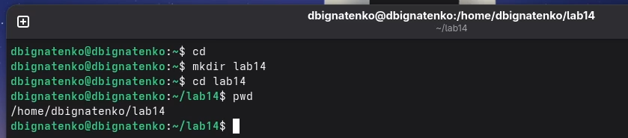
Создание каталога lab14 и проверка текущего пути

4.2 Реализация упрощённого механизма семафоров
Сначала был создан и сделан исполняемым файл semaphore.sh (рис. 2).
nano semaphore.sh
chmod +x semaphore.sh
ls -l semaphore.sh
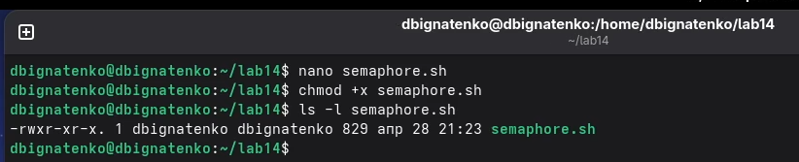
Проверка прав доступа файла semaphore.sh
Листинг скрипта:
#!/bin/bash
LOCKDIR="resource.lock"
T1=15
T2=10
PROCESS_NAME=$1
if [ -z "$PROCESS_NAME" ]; then
PROCESS_NAME="process_$$"
fi
echo "$PROCESS_NAME запущен"
WAITED=0
while ! mkdir "$LOCKDIR" 2>/dev/null; do
echo "$PROCESS_NAME: ресурс занят, ожидание..."
sleep 1
WAITED=$((WAITED + 1))
if [ "$WAITED" -ge "$T1" ]; then
echo "$PROCESS_NAME: время ожидания истекло, ресурс не получен"
exit 1
fi
done
trap 'rm -rf "$LOCKDIR"' EXIT
echo "$PROCESS_NAME: ресурс свободен, занимаю ресурс"
for ((i=1; i<=T2; i++)); do
echo "$PROCESS_NAME: использует ресурс... $i сек."
sleep 1
done
echo "$PROCESS_NAME: освобождает ресурс"
rm -rf "$LOCKDIR"
trap - EXIT
echo "$PROCESS_NAME завершён"
При одиночном запуске процесс сразу получает доступ к ресурсу, удерживает его в течение десяти секунд и затем освобождает (рис. 3).
./semaphore.sh process1
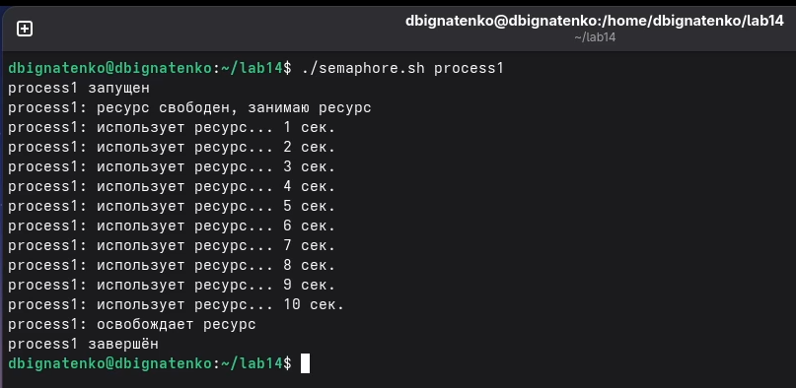
Запуск semaphore.sh для одного процесса
При одновременном запуске двух процессов один из них занимает ресурс, а второй переходит в режим ожидания до освобождения блокировки (рис. 4). По фактическому выводу на скриншоте первым ресурс захватывает process2, а process1 ожидает.
./semaphore.sh process1 &
./semaphore.sh process2
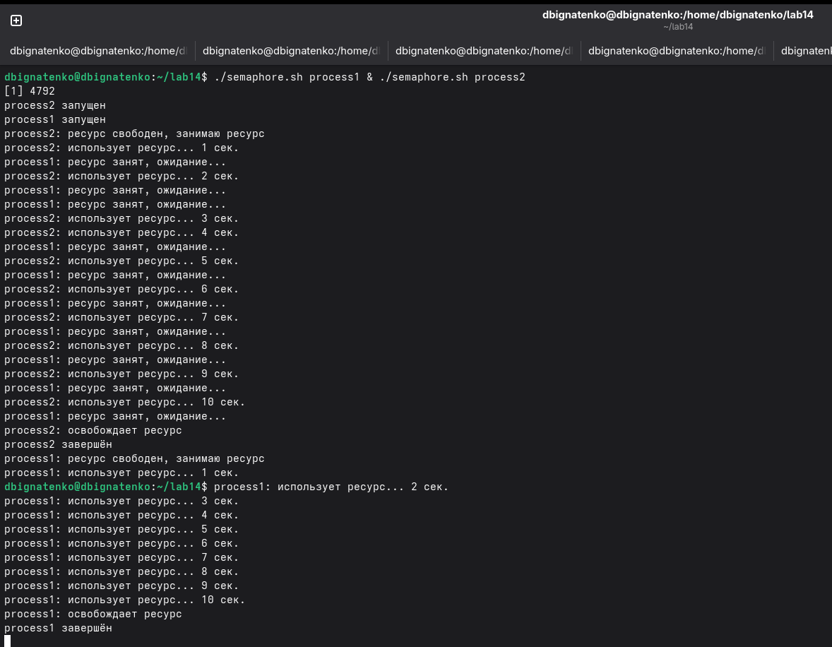
Работа semaphore.sh для двух процессов
Проверка с тремя процессами показывает, что в каждый момент времени ресурс использует только один процесс, а остальные выводят сообщения об ожидании (рис. 5).
rm -rf resource.lock
./semaphore.sh process1 &
./semaphore.sh process2 &
./semaphore.sh process3
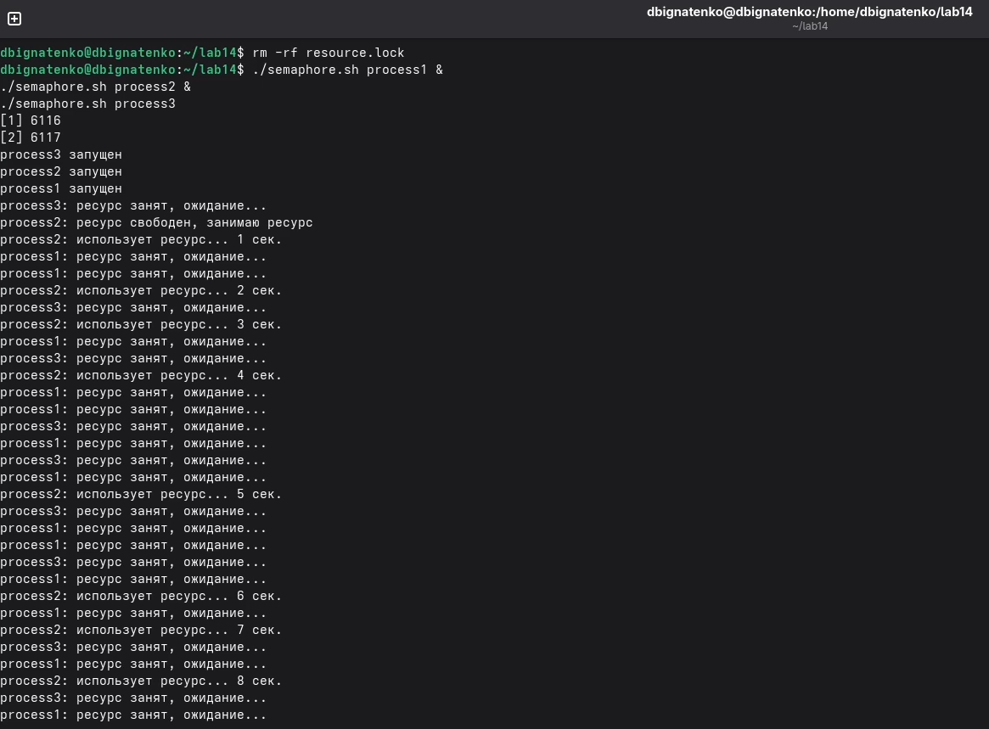
Работа semaphore.sh для трёх процессов
Таким образом, каталог resource.lock используется как простая блокировка, а цикл ожидания обеспечивает последовательный доступ нескольких процессов к одному ресурсу.

4.3 Реализация аналога команды man
Перед созданием скрипта был просмотрен каталог /usr/share/man/man1, содержащий архивы справочных страниц для пользовательских команд (рис. 6).
ls /usr/share/man/man1 | head
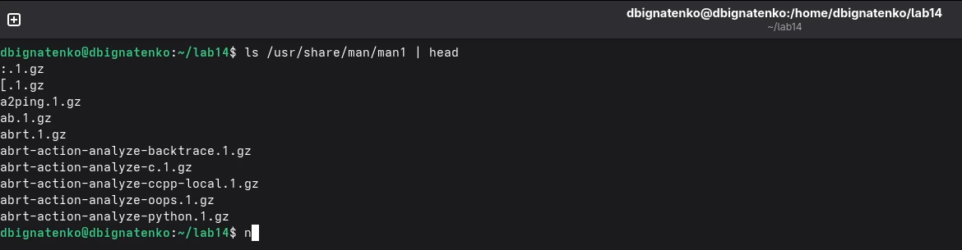
Просмотр содержимого каталога /usr/share/man/man1
После этого был создан и сделан исполняемым файл myman.sh (рис. 7).
chmod +x myman.sh
ls -l myman.sh
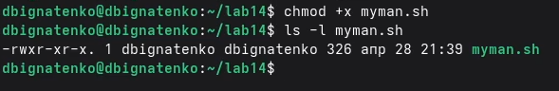
Проверка прав доступа файла myman.sh
Листинг скрипта:
#!/bin/bash
if [ -z "$1" ]; then
echo "Использование: $0 имя_команды"
exit 1
fi
COMMAND=$1
MAN_DIR="/usr/share/man/man1"
FILE="$MAN_DIR/$COMMAND.1.gz"
if [ -f "$FILE" ]; then
less "$FILE"
else
echo "Справка для команды '$COMMAND' не найдена в $MAN_DIR"
fi
При вызове с существующей командой ls скрипт открывает содержимое справочной страницы в просмотрщике less (рис. 8).
./myman.sh ls
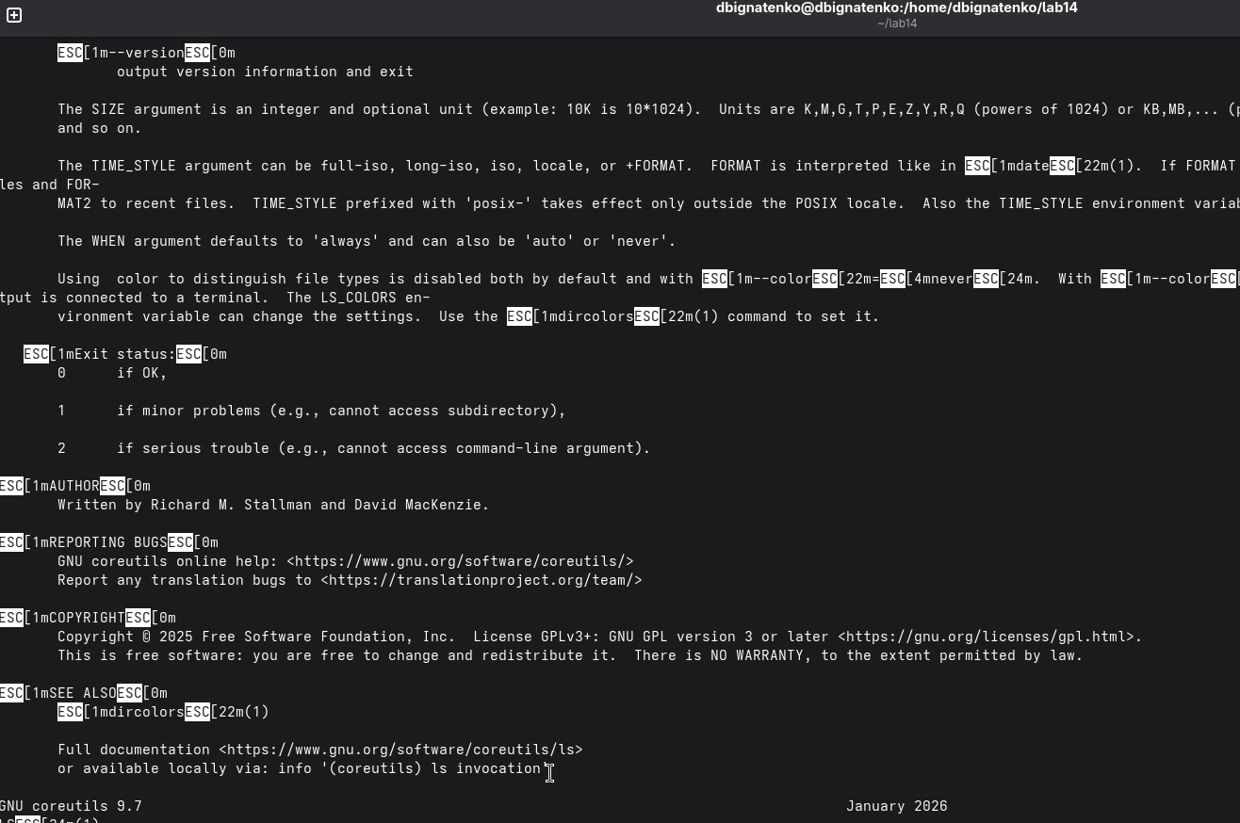
Открытие справочной страницы для команды ls
При обращении к несуществующей команде sdlfkhjdaslhfa выводится сообщение об отсутствии файла справки в каталоге man1 (рис. 9).
./myman.sh sdlfkhjdaslhfa
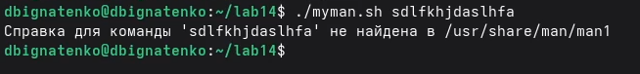
Сообщение об отсутствии справки для команды sdlfkhjdaslhfa
Скрипт корректно обрабатывает оба основных сценария: наличие и отсутствие соответствующего man-файла.

4.4 Генерация случайной последовательности букв
Для третьего задания был подготовлен и сделан исполняемым файл random_letters.sh (рис. 10).
chmod +x random_letters.sh
ls -l random_letters.sh
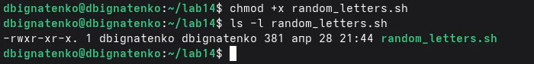
Проверка прав доступа файла random_letters.sh
Листинг скрипта:
#!/bin/bash
if [ -z "$1" ]; then
echo "Использование: ./random_letters.sh длина_строки"
exit 1
fi
LENGTH=$1
RESULT=""
for ((i=1; i<=LENGTH; i++)); do
NUM=$((RANDOM % 26))
ASCII=$((97 + NUM))
LETTER=$(printf "\\$(printf '%03o' "$ASCII")")
RESULT="${RESULT}${LETTER}"
done
echo "Случайная последовательность:"
echo "$RESULT"
На скриншоте видно три запуска программы с длинами 10, 20 и 30, в результате которых формируются различные строки из строчных латинских букв (рис. 11).
./random_letters.sh 10
./random_letters.sh 20
./random_letters.sh 30
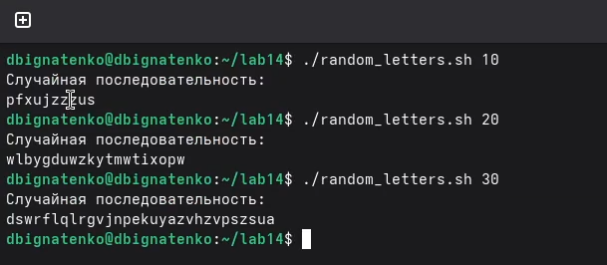
Генерация случайных последовательностей разной длины
При запуске без аргумента скрипт выводит подсказку по использованию, что позволяет корректно обработать ошибочный вызов (рис. 12).
./random_letters.sh
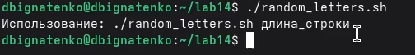
Сообщение об использовании random_letters.sh
Реализация использует переменную $RANDOM, приводит её значение к диапазону от 0 до 25, а затем преобразует его в ASCII-код строчной латинской буквы.

5 Ответы на контрольные вопросы

5.1 1. Найдите синтаксическую ошибку в строке while [$1 != "exit"]
Ошибка состоит в отсутствии пробелов после [ и перед ]. Корректная запись:
while [ "$1" != "exit" ]
Дополнительно переменную лучше заключать в кавычки, чтобы избежать ошибок при пустом значении.

5.2 2. Как объединить несколько строк в одну?
В bash строки можно объединять через подстановку переменных:
a="Hello"
b="World"
c="$a $b"
echo "$c"
Также можно постепенно дописывать фрагменты в результирующую строку:
result=""
result="${result}abc"
result="${result}def"
echo "$result"

5.3 3. Найдите информацию об утилите seq. Какими иными способами можно реализовать её функционал при программировании на bash?
Утилита seq выводит последовательность чисел в заданном диапазоне. Например:
seq 1 5
Аналогичное поведение можно получить с помощью цикла for:
for ((i=1; i<=5; i++)); do
echo "$i"
done
или цикла while:
i=1
while [ "$i" -le 5 ]; do
echo "$i"
i=$((i + 1))
done

5.4 4. Какой результат даст вычисление выражения $((10/3))?
Результатом будет число 3, так как в арифметических выражениях bash деление целочисленное.

5.5 5. Укажите кратко основные отличия командной оболочки zsh от bash
zsh обладает более развитыми средствами интерактивной работы: автодополнением, настройкой приглашения, темами и расширенной историей команд. bash более распространён как стандартная оболочка и лучше подходит для переносимых скриптов.

5.6 6. Проверьте, верен ли синтаксис конструкции for ((a=1; a <= LIMIT; a++))
Такую запись нельзя считать полным циклом, так как в ней отсутствуют ключевые слова do и done. Корректный вариант:
LIMIT=10
for ((a=1; a <= LIMIT; a++)); do
echo "$a"
done

5.7 7. Сравните язык bash с другими языками программирования. Какие преимущества и недостатки у bash?
bash удобен для автоматизации системных действий, запуска утилит, работы с файлами, каталогами и процессами. Его основное преимущество состоит в тесной интеграции с UNIX-средой и отсутствии этапа компиляции.
К недостаткам относятся слабая типизация, неудобство отладки крупных программ, ограниченные средства для сложных структур данных и меньшая пригодность для больших проектов по сравнению с языками общего назначения, например Python, C++ или Java.

6 Выводы
В ходе лабораторной работы были изучены приёмы расширенного программирования в командной оболочке UNIX. Были реализованы три командных файла: упрощённый семафор для синхронизации процессов, аналог команды man для поиска справки и генератор случайных строк на основе переменной $RANDOM. По результатам тестов на скриншотах можно сделать вывод, что все три сценария были успешно реализованы и корректно отрабатывают как штатные, так и ошибочные случаи запуска.

Список литературы

